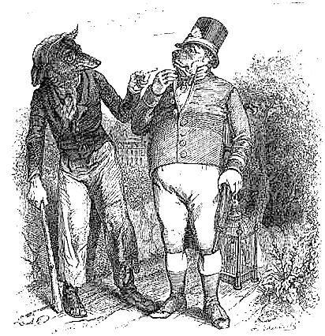

Le Loup et le Chien (I)

Un loup n’avait que les os et la peau,
Tant les chiens faisaient bonne garde.
Ce loup rencontre un dogue* aussi puissant que beau,
Gras, poli, qui s’était fourvoyé* par mégarde*.
L’attaquer, le mettre en quartiers,
Sire loup l’eût fait volontiers ;
Mais il fallait livrer bataille,
Et le mâtin* était de taille
A se défendre hardiment*.
Le loup donc l’aborde humblement,
Entre en propos*, et lui fait compliment
Sur son embonpoint*, qu’il admire.
« Il ne tiendra qu’à vous, beau Sire,
D’être aussi gras que moi, lui repartit le chien.
Quittez les bois, vous ferez bien :
Vos pareils y sont misérables,
Cancres*, hères*, et pauvres diables,
Dont la condition est de mourir de faim.
Car quoi ? rien d’assuré : point de franche lippée* :
Tout à la pointe de l’épée.
Suivez-moi : vous aurez un bien meilleur destin. »

Le Loup et le Chien (I)

Un loup n’avait que les os et la peau,
Tant les chiens faisaient bonne garde.
Ce loup rencontre un dogue* aussi puissant que beau,
Gras, poli, qui s’était fourvoyé* par mégarde*.
L’attaquer, le mettre en quartiers,
Sire loup l’eût fait volontiers ;
Mais il fallait livrer bataille,
Et le mâtin* était de taille
A se défendre hardiment*.
Le loup donc l’aborde humblement,
Entre en propos*, et lui fait compliment
Sur son embonpoint*, qu’il admire.
« Il ne tiendra qu’à vous, beau Sire,
D’être aussi gras que moi, lui repartit le chien.
Quittez les bois, vous ferez bien :
Vos pareils y sont misérables,
Cancres*, hères*, et pauvres diables,
Dont la condition est de mourir de faim.
Car quoi ? rien d’assuré : point de franche lippée* :
Tout à la pointe de l’épée.
Suivez-moi : vous aurez un bien meilleur destin. »

Le Loup et le Chien (I)

Un loup n’avait que les os et la peau,
Tant les chiens faisaient bonne garde.
Ce loup rencontre un dogue* aussi puissant que beau,
Gras, poli, qui s’était fourvoyé* par mégarde*.
L’attaquer, le mettre en quartiers,
Sire loup l’eût fait volontiers ;
Mais il fallait livrer bataille,
Et le mâtin* était de taille
A se défendre hardiment*.
Le loup donc l’aborde humblement,
Entre en propos*, et lui fait compliment
Sur son embonpoint*, qu’il admire.
« Il ne tiendra qu’à vous, beau Sire,
D’être aussi gras que moi, lui repartit le chien.
Quittez les bois, vous ferez bien :
Vos pareils y sont misérables,
Cancres*, hères*, et pauvres diables,
Dont la condition est de mourir de faim.
Car quoi ? rien d’assuré : point de franche lippée* :
Tout à la pointe de l’épée.
Suivez-moi : vous aurez un bien meilleur destin. »

Le Loup et le Chien (I)

Un loup n’avait que les os et la peau,
Tant les chiens faisaient bonne garde.
Ce loup rencontre un dogue* aussi puissant que beau,
Gras, poli, qui s’était fourvoyé* par mégarde*.
L’attaquer, le mettre en quartiers,
Sire loup l’eût fait volontiers ;
Mais il fallait livrer bataille,
Et le mâtin* était de taille
A se défendre hardiment*.
Le loup donc l’aborde humblement,
Entre en propos*, et lui fait compliment
Sur son embonpoint*, qu’il admire.
« Il ne tiendra qu’à vous, beau Sire,
D’être aussi gras que moi, lui repartit le chien.
Quittez les bois, vous ferez bien :
Vos pareils y sont misérables,
Cancres*, hères*, et pauvres diables,
Dont la condition est de mourir de faim.
Car quoi ? rien d’assuré : point de franche lippée* :
Tout à la pointe de l’épée.
Suivez-moi : vous aurez un bien meilleur destin. »

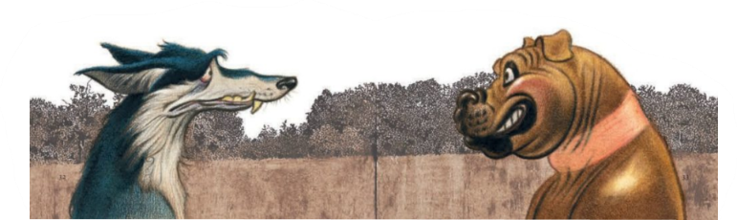

Le Loup et le Chien (II)
Le loup reprit : « Que me faudra-t-il faire ?
— Presque rien, dit le chien, donner la chasse aux gens
Portants bâtons, et mendiants ;
Flatter ceux du logis, à son maître complaire :
Moyennant quoi votre salaire
Sera force* reliefs* de toutes les façons :
Os de poulets, os de pigeons,
Sans parler de mainte* caresse. »
Le loup déjà se forge* une félicité*
Qui le fait pleurer de tendresse.
Chemin faisant, il vit le col* du chien pelé.
« Qu’est-ce là ? lui dit-il. — Rien. — Quoi ? rien ? — Peu de chose.
— Mais encor ? — Le collier dont je suis attaché
De ce que vous voyez est peut-être la cause.
— Attaché ? dit le loup : vous ne courez donc pas
Où vous voulez ? — Pas toujours ; mais qu’importe ?
— Il importe si bien, que de tous vos repas
Je ne veux en aucune sorte,
Et ne voudrais pas même à ce prix un trésor. »
Cela dit, maître loup s’enfuit, et court encor.

Jean de LA FONTAINE (1621-1695), Fables, I, 5.

Le Loup et le Chien (II)
Le loup reprit : « Que me faudra-t-il faire ?
— Presque rien, dit le chien, donner la chasse aux gens
Portants bâtons, et mendiants ;
Flatter ceux du logis, à son maître complaire :
Moyennant quoi votre salaire
Sera force* reliefs* de toutes les façons :
Os de poulets, os de pigeons,
Sans parler de mainte* caresse. »
Le loup déjà se forge* une félicité*
Qui le fait pleurer de tendresse.
Chemin faisant, il vit le col* du chien pelé.
« Qu’est-ce là ? lui dit-il. — Rien. — Quoi ? rien ? — Peu de chose.
— Mais encor ? — Le collier dont je suis attaché
De ce que vous voyez est peut-être la cause.
— Attaché ? dit le loup : vous ne courez donc pas
Où vous voulez ? — Pas toujours ; mais qu’importe ?
— Il importe si bien, que de tous vos repas
Je ne veux en aucune sorte,
Et ne voudrais pas même à ce prix un trésor. »
Cela dit, maître loup s’enfuit, et court encor.

Jean de LA FONTAINE (1621-1695), Fables, I, 5.

Le Loup et le Chien (II)
Le loup reprit : « Que me faudra-t-il faire ?
— Presque rien, dit le chien, donner la chasse aux gens
Portants bâtons, et mendiants ;
Flatter ceux du logis, à son maître complaire :
Moyennant quoi votre salaire
Sera force* reliefs* de toutes les façons :
Os de poulets, os de pigeons,
Sans parler de mainte* caresse. »
Le loup déjà se forge* une félicité*
Qui le fait pleurer de tendresse.
Chemin faisant, il vit le col* du chien pelé.
« Qu’est-ce là ? lui dit-il. — Rien. — Quoi ? rien ? — Peu de chose.
— Mais encor ? — Le collier dont je suis attaché
De ce que vous voyez est peut-être la cause.
— Attaché ? dit le loup : vous ne courez donc pas
Où vous voulez ? — Pas toujours ; mais qu’importe ?
— Il importe si bien, que de tous vos repas
Je ne veux en aucune sorte,
Et ne voudrais pas même à ce prix un trésor. »
Cela dit, maître loup s’enfuit, et court encor.

Jean de LA FONTAINE (1621-1695), Fables, I, 5.

Le Loup et le Chien (II)
Le loup reprit : « Que me faudra-t-il faire ?
— Presque rien, dit le chien, donner la chasse aux gens
Portants bâtons, et mendiants ;
Flatter ceux du logis, à son maître complaire :
Moyennant quoi votre salaire
Sera force* reliefs* de toutes les façons :
Os de poulets, os de pigeons,
Sans parler de mainte* caresse. »
Le loup déjà se forge* une félicité*
Qui le fait pleurer de tendresse.
Chemin faisant, il vit le col* du chien pelé.
« Qu’est-ce là ? lui dit-il. — Rien. — Quoi ? rien ? — Peu de chose.
— Mais encor ? — Le collier dont je suis attaché
De ce que vous voyez est peut-être la cause.
— Attaché ? dit le loup : vous ne courez donc pas
Où vous voulez ? — Pas toujours ; mais qu’importe ?
— Il importe si bien, que de tous vos repas
Je ne veux en aucune sorte,
Et ne voudrais pas même à ce prix un trésor. »
Cela dit, maître loup s’enfuit, et court encor.

Jean de LA FONTAINE (1621-1695), Fables, I, 5.

